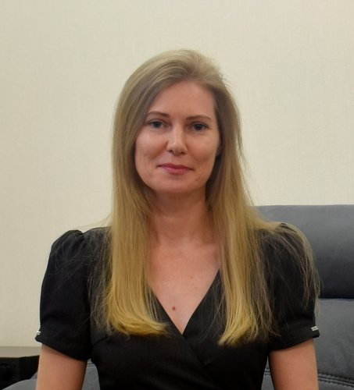 |  | Посыпайкина Виола Владимировна  Женщина, 44 года, родилась 4 мая 1978  +7 (927) 6009982 — предпочитаемый способ связи  2013com@rambler.ru  Проживает: Самара  Гражданство: Россия, есть разрешение на работу: Россия  Не готова к переезду, не готова к командировкам
Желаемая должность и зарплата
Ведущий специалист, ведущий специалист по охране труда
Специализации:
— Инженер по охране труда и технике безопасности, инженер-эколог

Занятость: частичная занятость, полная занятость
График работы: удаленная работа, гибкий график, полный день, сменный график
Желательное время в пути до работы: не имеет значения
Опыт работы —24 года 1 месяц
Сентябрь 2022 — настоящее время  3 месяца |  | МБУ ДО ДШИ  Инженер по охране труда и технике безопасности  - Разработка локальных нормативных актов по охране труда, пожарной безопасности, антитеррористической защищённости, ГОиЧС;  - Организация обучения и проверки знаний по охране труда, оказанию первой помощи, СИЗ у руководителей (специалистов) и рабочего персонала;  - Контроль и проведение инструктажей по охране труда, пожарной безопасности, антитеррористической защищенности, ГОиЧС;  - Организация проведения спецоценки условий труда;  - Организация проведения медицинских и психиатрических осмотров.
Май 2016 — Сентябрь 2022  6 лет 5 месяцев |  | Дом  -  Отпуск по уходу за ребёнком
Июль 2006 — Май 2016  9 лет 11 месяцев |  | ЗАО "САНЕКО" (Нефтедобывающая отрасль), Отдел промышленной, экологической, пожарной безопасности и охраны  Нефть и газ  • Добыча нефти  Ведущий инженер по охране труда  - контроль за соблюдением на предприятии законодательных нормативных актов по охране труда;  - разработка и ведение локальных нормативных актов по охране труда, пожарной и промышленной безопасности, ГО и ЧС;  - подготовка документов для получения лицензии;  - контроль и проведение всех видов инструктажей;  - организация обучения и проверки знаний по охране труда у руководителей и рабочего персонала;  - ведение финансовой отчетности (планирование бюджета отдела, ведение первичной финансовой документации, договоров и пр.);  - организация работы по заключению договоров на сервисные и инжиниринговые услуги (тендер);  - спецоценка условий труда рабочих мест, произв. контроль за соблюдением санитарных правил;  - контроль за нормами выдачи спецодежды, спецобуви и других средств защиты;  - расследование и учет несчастных случаев на производстве;  - организация проведения периодических медицинских осмотров сотрудников.
Май 2005 — Июль 2006  1 год 3 месяца |  | ТОО "Взрывпром" (Казахстан)  Инженер по охране труда  - ведение нормативно-технической документации (стат.отчет и т.д.);  - мониторинг, расследование и учет несчастных случаев на производстве;  - контроль исполнения требований и норм охраны труда, проведение инструктажей и проверки знаний;  - ведение финансовой и договорной отчетности;  - спецоценка условий рабочих мест, произв. контроль за соблюдением санитарных правил;  - контроль за нормами выдачи спецодежды, спецобуви и других средств защиты.
Ноябрь 1998 — Май 2005  6 лет 7 месяцев |  | ОАО Корпорация "Казахмыс" (Крупная горнодобывающая корпорация в Казахстане,более 68000 чел.), Департамент охраны труда  Добывающая отрасль  • Добыча и обогащение минерального сырья (соль, сера, глинозем), разработка карьеров (песок, глина, камень), добыча торфа  • Добыча и обогащение руд черных, цветных, драгоценных, благородных, редких металлов  Инженер по охране труда, диспетчер по охране труда  - ведение нормативно-технической документации (стат.отчет и т.д.);  - мониторинг, расследование и учет несчастных случаев на производстве;  - контроль исполнения требований и норм охраны труда, проведение инструктажей и проверки знаний;  - ведение финансовой и договорной отчетности;  - спецоценка рабочих мест, произв. контроль за соблюдением санитарных правил;  - контроль за нормами выдачи спецодежды, спецобуви и других средств защиты
Июнь 2002 — Сентябрь 2002  4 месяца |  | ОАО Корпорация "Казахмыс", Департамент внутреннего контроля и аудита  Ведущий инженер по вопросам хозрасчета и аудита  - ведение и составление балансов по ТМЦ;  - проверка и учет движения товарно-материальных ценностей (ТМЦ);  - учет и снятие остатков.
Образование
Высшее
2022 |  | ЧОУ ДПО "УЦ " Промэнергобезопасность"  Техносферная безопасность. Охрана труда. , Ведущий специалист по охране труда
2011 |  | Московский государственный горный университет, Москва  Маркшейдерское дело, Горный инженер
2003 |  | Жезказганский университет им.О.А.Байконурова  Экономика и менеджмент на предприятии, Инженер-экономист
1997 |  | Жезказганский горный техникум  Маркшейдерское дело, Горный техник- маркшейдер
Ключевые навыки
Знание языков |  | Русский — Родной
Навыки |  | Ответственность Умение работать в команде Внимательность Коммуникабельность
Опыт вождения
Права категории B
Дополнительная информация
Обо мне |  | Ответственность, исполнительность, коммуникабельность, свободная адаптация к сложным ситуациям. Имею права категории «В».

